Zajęcia korekcyjno- kompensacyjne- 22.06.2020
6- latki ( grupa Sowy, Wiewiórki)
Temat: Usprawnianie koordynacji wzrokowo- ruchowej.
- Odtwarzanie z pamięci układu elementów.
Do tego ćwiczenia potrzebne nam będą klocki- nie ma znaczenia jakie, ważne by były w różnych kolorach. Układamy przed dzieckiem ciąg z klocków, a dziecko odtwarza z pamięci układ.
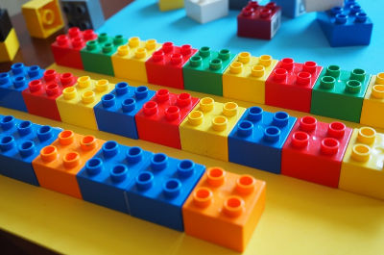

- Wyszukuj jak najwięcej różnic pomiędzy obrazkami.

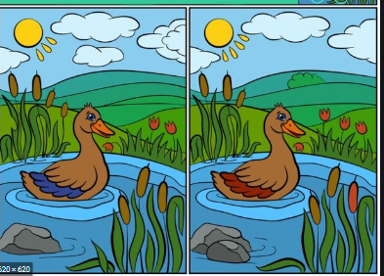

- Pisz po śladzie- przypomnij sobie literkę R, r.
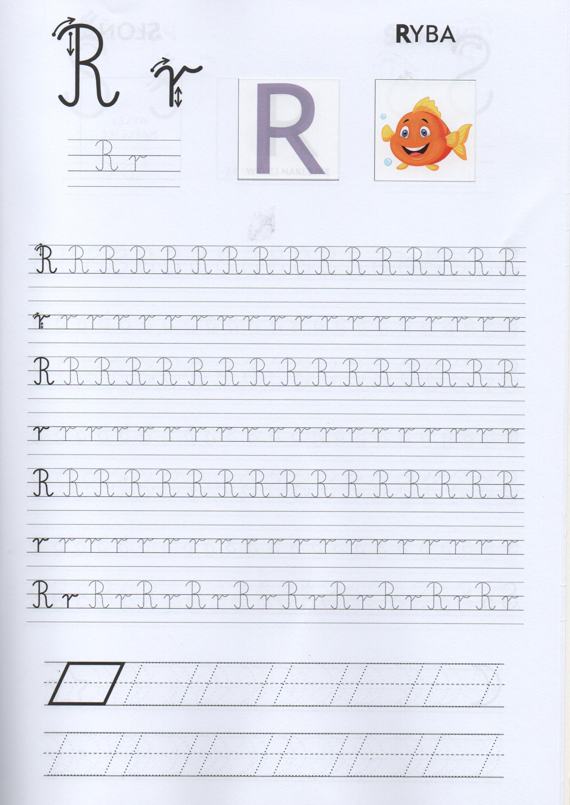

Połącz podpisy z obrazkami:

osa

morze

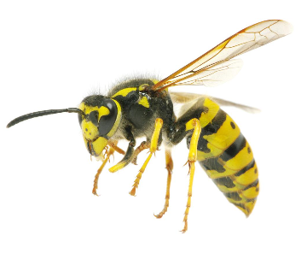
biedronka
lody
las

